**UBICACIÓN GEOGRÁFICA (CROQUIS) DEL**

**DOMICILIO FISCAL DE LA INSTITUCIÓN BENEFICIARIA**

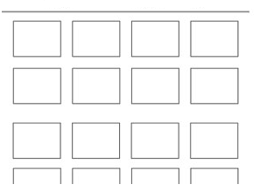

Identificar Calles, Barrio y Ciudad

___________________________

Firma y aclaración del Representante legal

de la Institución

C.I. Nº:

<Incluir sello de la Institución>